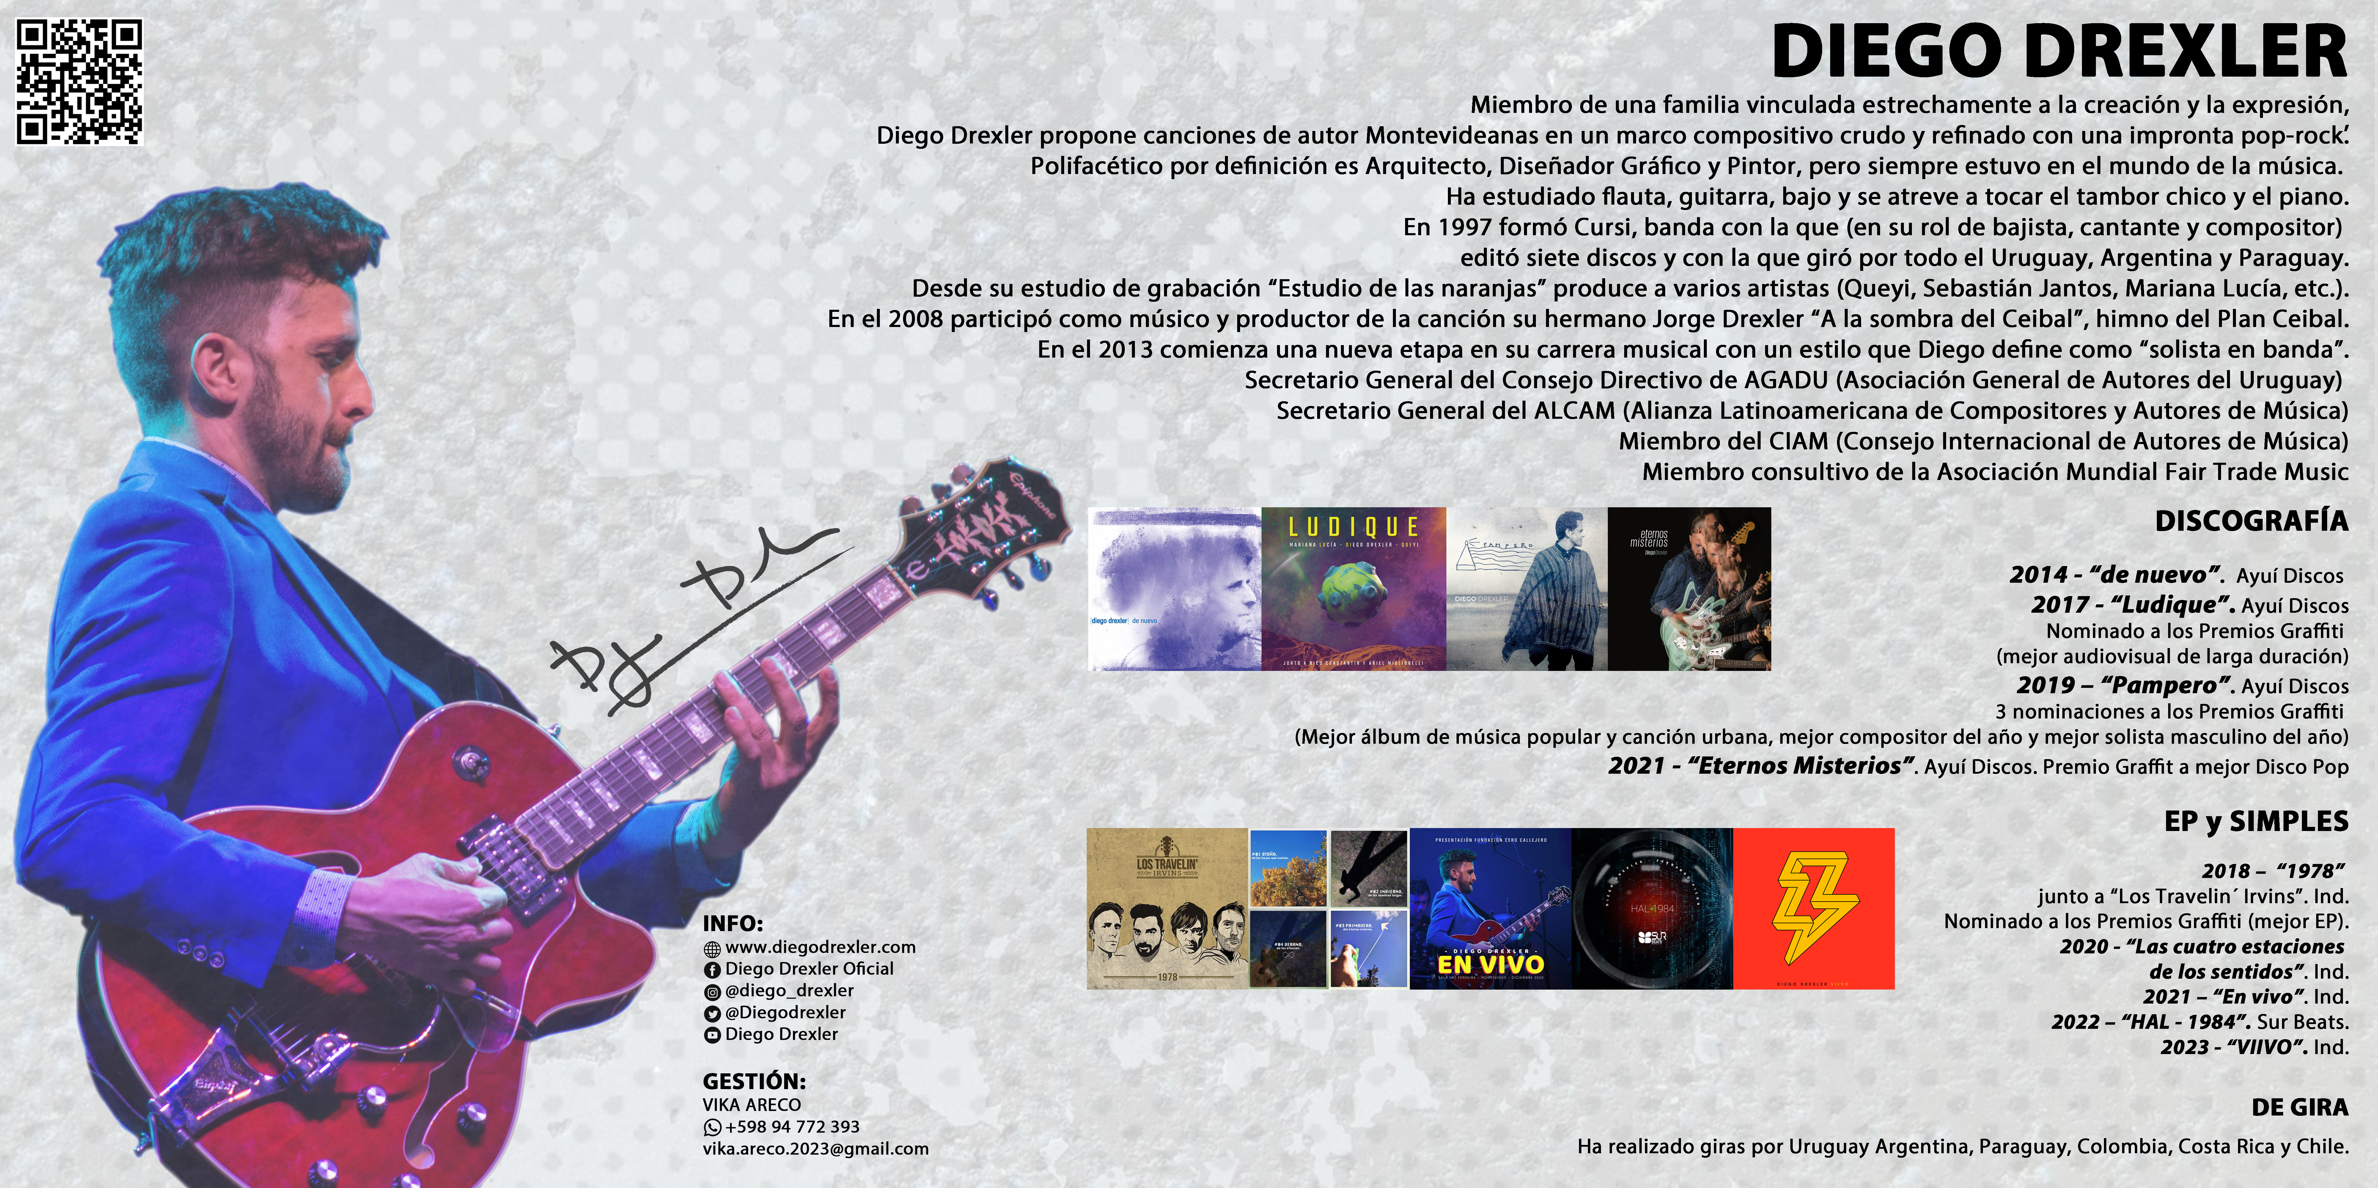

DIEGO DREXLER
Miembro de una familia vinculada estrechamente a la creación y la expresión, Diego Drexler propone canciones de autor Montevideanas en un marco compositivo crudo y refinado con una impronta pop-rock.
Polifacético por definición es Arquitecto, Diseñador Gráfico y Pintor, pero siempre estuvo en el mundo de la música. Ha estudiado flauta, guitarra, bajo y se atreve a tocar el tambor chico y el piano.

En 1997 formó Cursi, banda con la que (en su rol de bajista, cantante y compositor) editó siete discos y con la que giró por todo el Uruguay, Argentina y Paraguay.

Desde su estudio de grabación “Estudio de las naranjas” produce a varios artistas (Queyi, Sebastián Jantos, Mariana Lucía, etc.).

En el 2008 participó como músico y productor de la canción su hermano Jorge Drexler “A la sombra del Ceibal”, himno del Plan Ceibal.

En el 2012 ingresa al Consejo Directivo de Agadu (Asociación General de Autores del Uruguay) desde donde impulsa el desarrollo del ciclo de Audiovisuales de Autores Uruguayos llamado “Autores en Vivo”.
En el 2013 comienza una nueva etapa en su carrera musical con un estilo que Diego define como “solista en banda”.

DISCOGRAFÍA

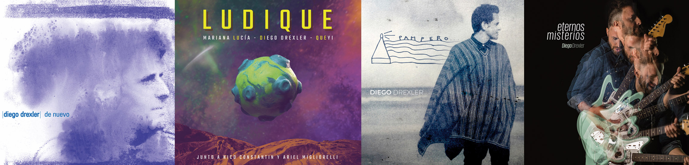
2014 - “de nuevo”. Ayuí Discos
2017 - “Ludique”. Ayuí Discos
Nominado a los Premios Graffiti (mejor audiovisual de larga duración)
2019 - “Pampero”. Ayuí Discos
3 nominaciones a los Premios Graffiti (Mejor álbum de música popular y canción urbana, mejor compositor del año
y mejor solista masculino del año)
2021 - “Eternos misterios”. Ayuí Discos
Premio Graffiti Mejor disco Pop

SIMPLES Y EP´S

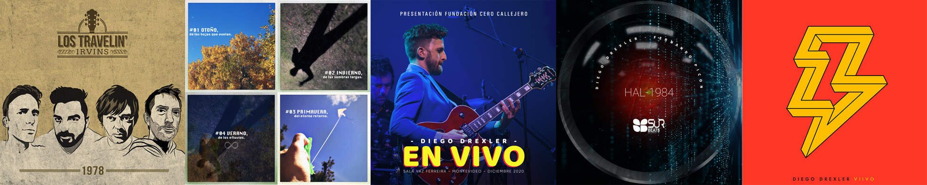
2018 – “1978” junto a “Los Travelin´ Irvins”. Independiente.
Nominado a los Premios Graffiti (mejor EP).
2020 - “Las cuatro estaciones de los sentidos”. Independiente.
2021 – “En vivo”. Independiente.
2022 – “HAL-1984”. Sur Beats.
2024 – “VIIVO”. Independiente.

DE GIRA
Ha tocado en los principales escenarios de Uruguay y ha realizado giras por Argentina, Paraguay, Colombia,
Costa Rica y Chile.

Más Info:
www.diegodrexler.com
Facebook oficial: Diego Drexler Oficial
Instagram: diego_drexler
Twitter oficial: Diegodrexler
Canal de Youtube: Diego Drexler



